Практическая работа №2
1 Природные условия и их влияние на технологию производства работ
1.5 Дорожно-климатический график

Одной из основных задач, решаемых при разработке проекта организации строительства (ПОС), является снижение себестоимости дорожно-строительных работ при одновременном обеспечении их требуемого качества. Наиболее экономичным путем достижения поставленной цели является проведение работ в благоприятных погодно-климатических условиях. Поэтому все дорожно-строительные работы разделены на группы в зависимости от температуры воздуха, благоприятной для проведения данного вида работ. Классификация дорожно-строительных работ в зависимости от температуры воздуха приведена в табл. 1.5.1. Проведение работ в других температурных условиях связано с дополнительными затратами или вынужденными простоями.
Таблица 1.5.1
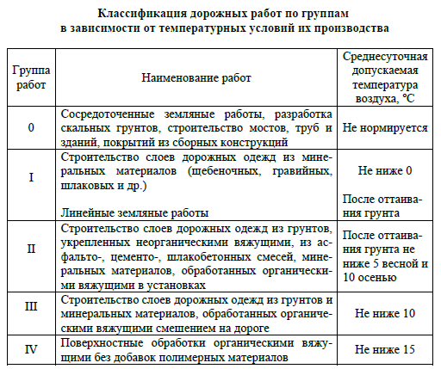
Для определения календарной продолжительности дорожно-строительных работ на основании данных о погодно-климатических условиях строят дорожно-климатический график (рис. 1.5.1), на котором должны быть отображены данные о температуре воздуха, глубине промерзания грунта, осадках, продолжительности светового дня, высоте снежного покрова, даты весенней и осенней распутицы. С помощью дорожно-климатического графика и на основании сопоставления погодно-климатических данных определяют продолжительность строительного сезона по группам работ.
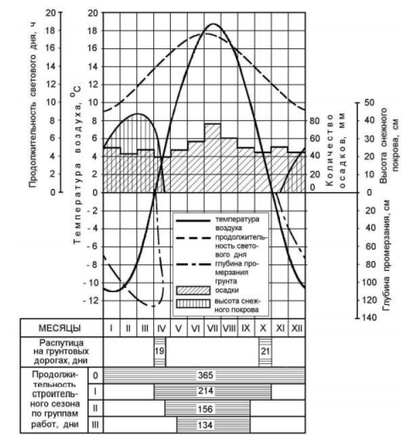
Рис. 1.5.1 – Дорожно-климатический график района строительства автомобильной дороги
К линейным земляным работам можно приступать после оттаивания грунта и окончания весенней распутицы, а заканчивать их необходимо до начала осенней распутицы.

2 Дорожно-строительные материалы
2.1 Минеральные материалы
2.2 Органические вяжущие
2.3 Минеральные вяжущие
2.4 Полуфабрикаты

По заданию определяют вид материалов (песок, щебень, асфальтобетон и т.д.), их номенклатуру. На выбор материалов влияют климатические условия района строительства, тип конструкции дорожной одежды, категория автомобильной дороги, способ производства работ, толщина слоя, период строительства и др. указывают физико-технические показатели материалов согласно соответствующим нормативным документам.
Номенклатуру дорожно-строительных материалов устанавливают для каждого конструктивного слоя.

